**严肃游戏《Match it》设计报告**

1. **游戏名称：**

Match It

1. **游戏类型：**

休闲类游戏

1. **面向对象：**

学习或使用物质检测分析手段的群众，对物质分析手段有初步的了解。亦可作为大众休闲之用。

1. **严肃目的：**

了解各种分析方法的专业词汇及其应用。

对检测结果能进行初步的独立分析。

帮助分析一些检测结果。

1. **游戏语言：**

英文（熟悉专业词汇）

1. **知识基础：**

原子发射光谱(Atomic Emission Spectrometry, AES / Optical Emission Spectrometry, OES)

原子吸收光谱(Atomic Absorption Spectrometry, AAS)

原子荧光光谱(Atomic Fluorescence Spectrometry, AFS)

紫外-可见分光光度法(Ultraviolet and Visible Spectrophotometry, UV-Vis)

红外光谱法(Infrared Spectrometry, IR)

Raman光谱(Raman Spectrometry)

X射线荧光光谱法(X-ray Fluorescence Analysis)

俄歇电子能谱（Auger Electron Spectroscopy, AES）

X射线光电子能谱分析(X-ray Photoelectron Spectroscopy, XPS / Electron Spectroscopy for Chemical Analysis, ESCA)

1. **游戏方式：**

给出一个谱图，并且在旁边给出一些可能出现的元素，当选择对应元素或物质并在空白图表中点击时，便会逐渐出现该种元素所对应的谱图，随着鼠标按下时间的延长，谱图的幅度也会变大，同时会出现一定的噪音信号，其幅度与分析手段有关。不同的元素或物质的谱图会加和到一起得到玩家自己的谱图，最后根据匹配程度给出等级。如（98%以上SSS，95%以上SS，90%以上S，80%以上A，70%以上B，60%以上C，50%以上D，但对应不同的分析手段其等级标准不同）。

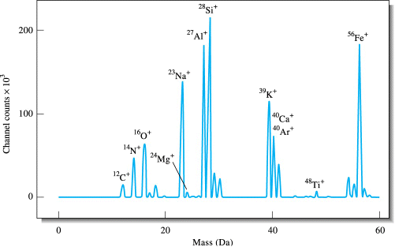如左图一个谱图示例，通过选取不同的元素叠加后可以得到左图的图样，根据匹配程度给予评分等级。

1. **游戏内容：**
   1. **开始画面：**

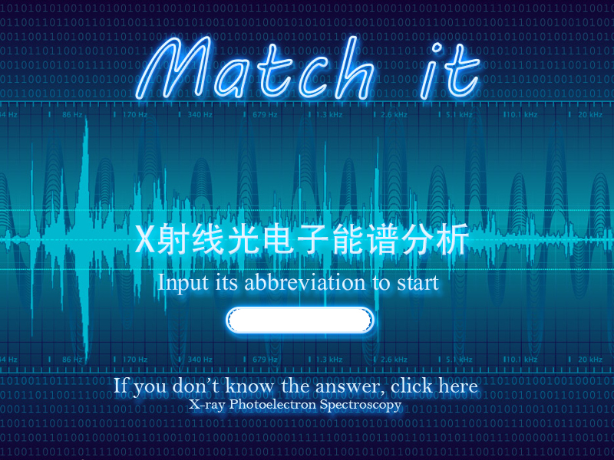

此种开始界面输入所示中文分析方法的缩写开始游戏，如果不知道答案，点击下方可以显示出提示（英文全称）。

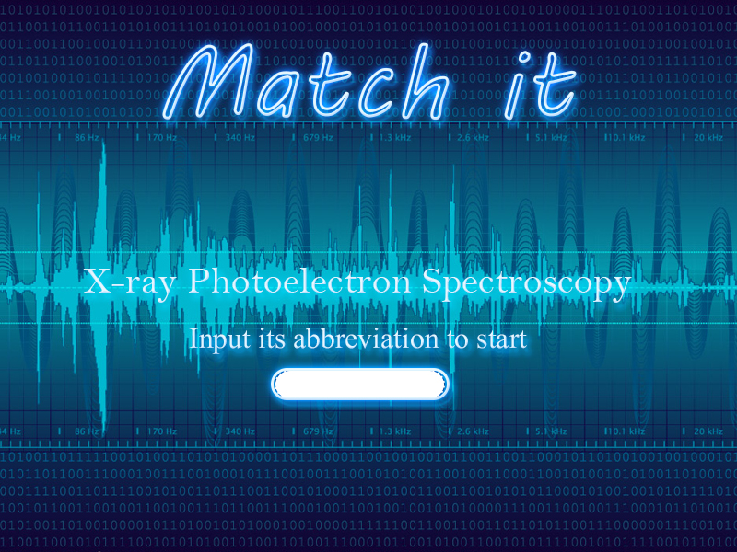

通过输入类似验证码的方式进入游戏，一方面作为一种检测手段，一方面可以在巩固玩家对分析手段的专有名词的记忆。

* 1. **开始菜单：**

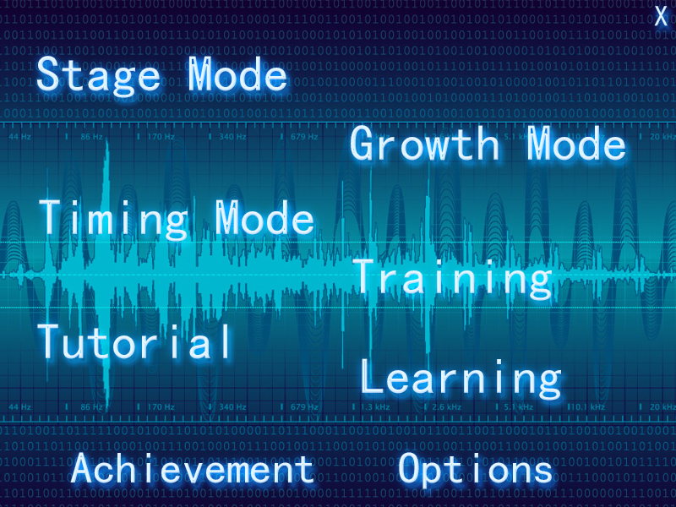

闯关模式（Stage Mode）：由简单的谱图到难的谱图，通过每关的评分等级寄予星级，达到一定星级数量后开启后面的关卡。每一大关卡对应着一种分析手段。

成长模式（Growth Mode）：随机给出一个谱图，匹配前需要先判断是哪种分析手段得到的谱图。匹配后会得到一定的经验和金币，用于升级（称号变化）和购买成长模式的仪器更新（高级的仪器将会有更小的噪音和更自动化的功能）。

竞速模式（Timing Mode）：给定一定的时间用于完成匹配，等级在A以上算过关，否则继续匹配，每次完成匹配后寄予一定的奖励时间，根据最后匹配的次数排名。

练习模式（Training）：简单、中等、困难三种。一种休闲娱乐模式。

教学模式（Tutorial）：进行游戏的操作教学及各个模式的说明。

学习模式（Learning）:包括各种分析手段的介绍，简要信息可以参考附录。

成就（Achievement）：包括统计数据（游戏时间，匹配数，完成度等）及成就（如完成闯关模式，以全S等级以上的评分完成闯关模式，在成长模式中得到***的称号，购买成长模式中的所有仪器，在竞速模式中连续匹配*次，在*秒内完成一次匹配等）。

选项（Options）：游戏相关选项。

1. **部分问题及处理方法**
   1. **技术支持**

游戏的技术支持可以来自于各种分析仪器所对应的分析软件，将其中的分析功能整合到游戏中，可以使得整个游戏更加的科学可信。

* 1. **图谱的单调性**

图谱就直观而言比较死板，缺乏观赏性。通过美化处理，其外形可以处理成较有冲击感的图案，可以更好的增加吸引力。

1. **谱图示例：**

原子发射光谱(Atomic Emission Spectrometry, AES / Optical Emission Spectrometry, OES)

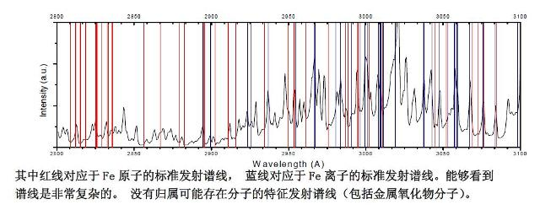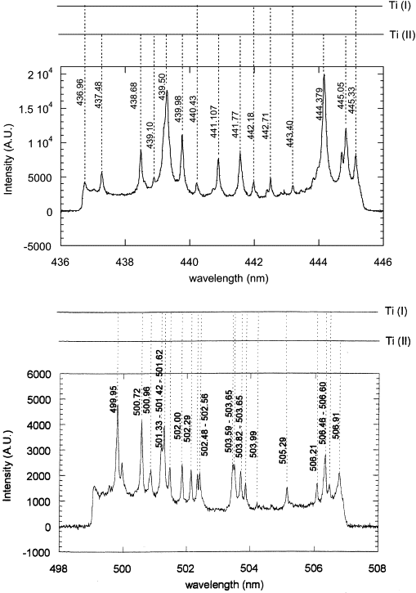

原子吸收光谱(Atomic Absorption Spectrometry, AAS)

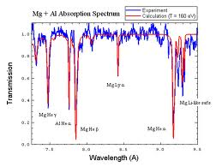

紫外-可见分光光度法(Ultraviolet and Visible Spectrophotometry, UV-Vis)

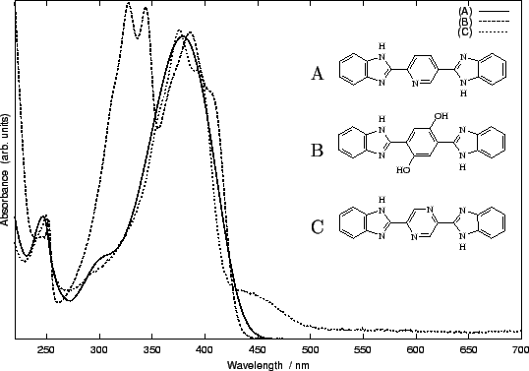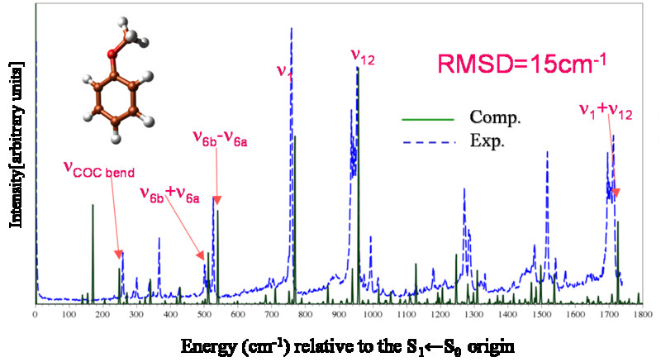

Raman光谱(Raman Spectrometry)

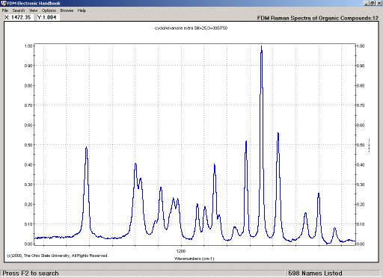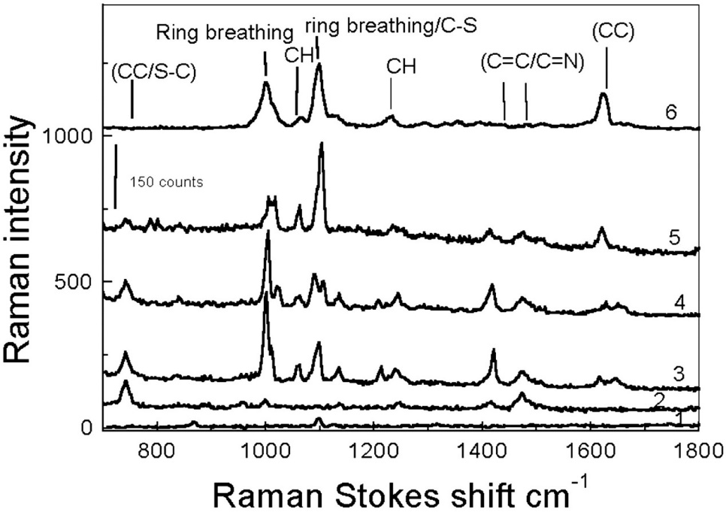

X射线荧光光谱法(X-ray Fluorescence Analysis)

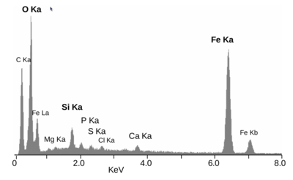

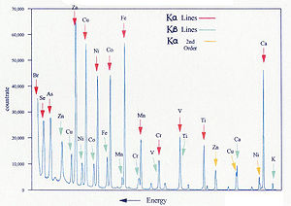

红外光谱法(Infrared Spectrometry, IR)

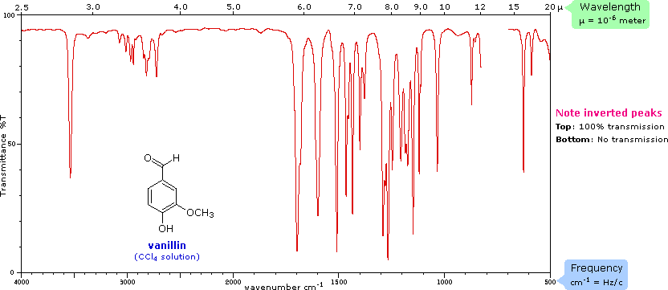

俄歇电子能谱（Auger Electron Spectroscopy, AES）

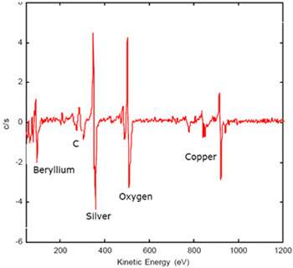

X射线光电子能谱分析(X-ray Photoelectron Spectroscopy, XPS / Electron Spectroscopy for Chemical Analysis, ESCA)

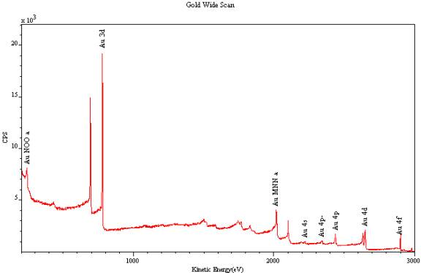

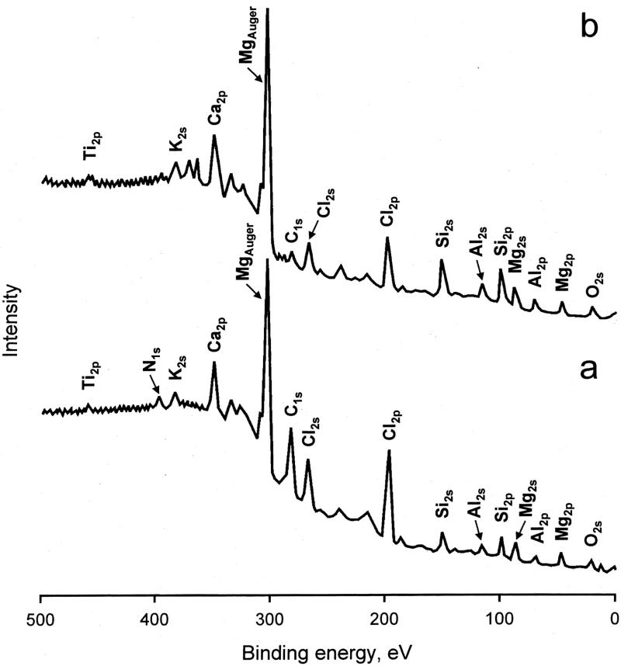

举以上例子是为了说明其难度设置的可行性，对于不同的分析手段得到的谱图从坐标到曲线特征都是不同的，可以作为判定依据。同时，不同分析手段的曲线复杂程度也是不一样的，而对于同一分析手段由于其物质种类和其复杂程度的不同，最终得到的谱线特征也是不一样的，而这些谱图峰的特征都与物质的种类和含量有着密切的关系，以此来论证游戏的可行性。

1. **拓展内容**
   1. **搭建平台**

在游戏中搭建一个平台，科学工作者们可以将自己得到的测量数据上传至平台上，同时表明其分析手段，可能存在的物质等，处理分析后得到一张艺术加工后的谱图，作为除闯关模式外的游戏模式的候选对象。在一定程度上可以帮助科学工作者解决一些不易处理的谱图。也可以扩充游戏的随机性和趣味性。

* 1. **更高的难度**

对于分析手段更深层次的理解，可以增加对设备选择的游戏部分作为更高的要求。但该部分专业性太强，且在科学工作中的普遍应用性不高。

* 1. **更广的受众**

如果除去严肃目的的前两条（即游戏仅为了分析谱图特征），可以将谱图艺术化，元素特征模糊化，并加入更丰满的剧情。如建造一个小山，使用不同的魔法可以在不同的位置堆砌出土包，最后要建造一个和构思中一样的小山。小山对应于后台的图谱，土包对应于后台的元素特征谱线。

同时，该游戏运行平台并不仅限于电脑平台。由于其操作的简便性（仅需要鼠标的移动和点击），可以很好的移植到手机、平板电脑平台，这也是当下小游戏成功运作的一个关键因素。

1. **附录（游戏的知识基础）**

**原子发射光谱(Atomic Emission Spectrometry, AES / Optical Emission Spectrometry, OES)**

原理：

依据每种化学元素的原子或离子在热激发或者电激发下，发射特征的电磁辐射，而进行元素的定性定量分析方法。

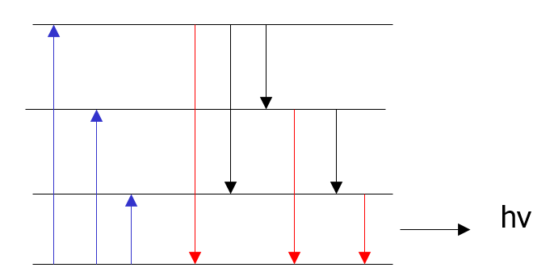

谱图特点：

线光谱，存在原子线和离子线。进行分析时所使用的谱线称为分析线。检出某种元素是否存在，必须有2条以上不受干扰的最后线与灵敏线。灵敏线是元素激发电位低、强度较大的谱线，多为共振线，最后线是指当样品中某元素的含量逐渐减少时，最后能够观察到的几条谱线，也是最灵敏线。

分析方法：

定性分析：铁光谱比较法

定量分析：标准曲线法，强度对浓度曲线；标准加入法，加入不同浓度的被测元素，作曲线；内标法，相对强度法，分析线对。

应用特点：

金属元素的定性定量分析，多元素同时分析，一般为溶液样品，检测限ppb-ppm。

**原子吸收光谱(Atomic Absorption Spectrometry, AAS)**

原理：

被测元素基态原子在蒸气状态对其原子共振辐射吸收进行元素定量分析的方法。

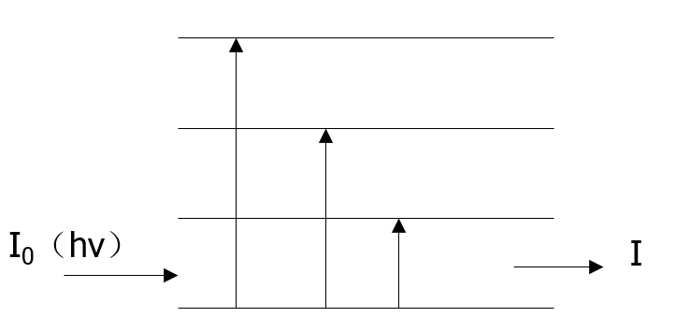

谱线特征：

谱线简单，存在一定宽度，

分析方法：

分析线：共振线。

校准曲线法。标准加入法。

应用：

测定金属元素，但不适于测定难熔元素及非金属元素。

单元素分析。

一般为溶液样品。

检测限低（ppb-ppt）

**原子荧光光谱(Atomic Fluorescence Spectrometry, AFS)**

原理：

被测元素基态原子在蒸气状态对其原子共振辐射吸收进行元素定量分析的方法。

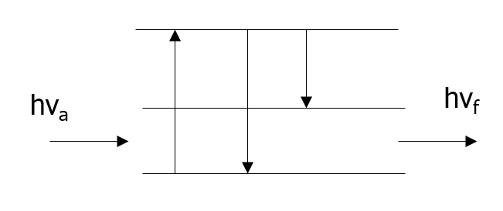

谱图特征：

简单，。

Stokes线，anti-Stokes线。

分析方法：

标准曲线法，标准加入法，内标法。

应用：

检出限低，灵敏度高。金属元素分析。定量分析，定性分析。一般为溶液样品。ppb-ppm。

**紫外-可见分光光度法(Ultraviolet and Visible Spectrophotometry, UV-Vis)**

原理：

价电子和分子轨道上的电子在电子能级之间的跃迁

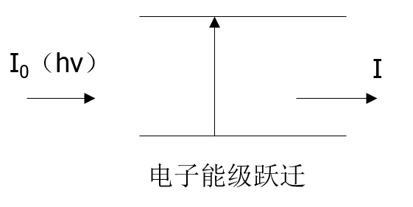

谱图特征：

带状光谱，，。

分析方法：

定性：谱带数和谱带轮廓与标准谱图比对

定量：吸光度的加和性

应用：

含不饱和键的有机物、无机金属离子的络合物的定性、定量分析

**红外光谱法(Infrared Spectrometry, IR)**

原理：

分子吸收了某些频率的辐射，并由其振动或者转动运动引起偶极矩的净变化，产生分子振动和转动能级从基态到激发态的跃迁。

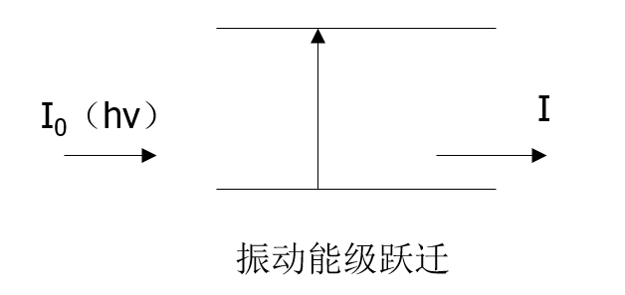

谱图特征：



分析方法：

定性分析：与标准图谱比对

定量分析：吸收峰强度，加和性

应用：

鉴定未知物的分子结构组成或确定其化学基团。定量及纯度鉴定。

对气、液、固体都可以测定。

**Raman光谱(Raman Spectrometry)**

原理：

分子散射光谱

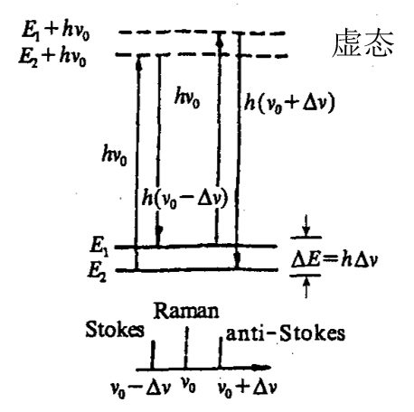

谱图特征：

Raman位移：与入射光频率无关，与物质分子的振动和转动能级有关。



Stokes线强于anti-Strokes线

分析方法：

定性分析

定量分析：内标法

应用：

对于有对称中心的分子，IR和Raman活性互斥。对于无对称中心的分子，活性并存。

有机物结构的测定

**X射线荧光光谱法(X-ray Fluorescence Analysis)**

原理：

X射线激发次级X射线，荧光X射线仅取决于物质中各元素原子电子层的能级差。

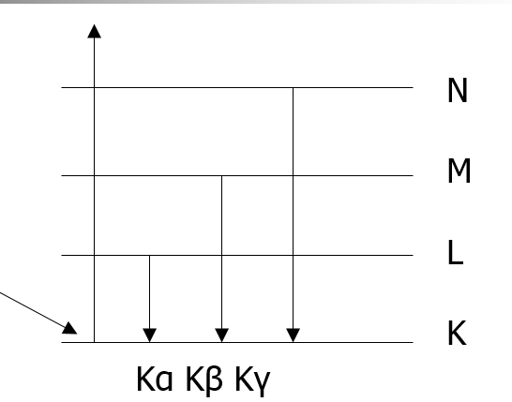

谱图特征：





分析方法：

定性分析： Moseley定律

应用：

表层元素分析，固体样品。

**俄歇电子能谱（Auger Electron Spectroscopy, AES）**

原理：

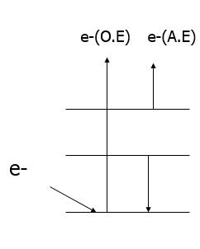

谱图特征：

标识：MgWXY

直接谱：N-E

微分谱：dN/dE-E

分析方法：

定性分析：Z<15 KLL，Z 15-41 LMM，Z>41 MNN。直接谱通过峰位定性。微分谱通过负峰最大值定性。强峰-相关峰-弱峰

定量分析：直接谱通过峰面积，微分谱通过峰峰高。相对强度法，相对灵敏度因子法。

应用：

元素分析Li-U。表面分析nm级。微区分析um级。点线面扫面。离子溅射深度分析。

**X射线光电子能谱分析(X-ray Photoelectron Spectroscopy, XPS)**

原理：

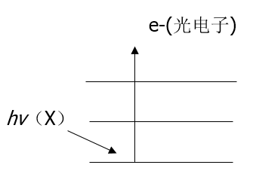

谱图特征：

标识：O1s。

光电子线：阶梯状。俄歇峰。X射线卫星峰。多重分裂。能量损失谱线。电子的振激与振离。鬼线。

分析方法：

校正：污染C1s外标法。内标法。超薄法。

定性分析：通过峰位。利用C1s扣除荷电。标识总是出现的谱线。找到最强的光电子峰，找到其匹配的其余峰。标识余下的谱线。

定量分析：元素灵敏度因子法。

应用：

光谱进行元素分析Li-U。窄谱进行定量分析和化学环境分析。表面分析nm。离子溅射深度分析。